Учреждение «ЦОР г.Жлобина»
В этом месяце просмотренно 286 тренеровки, средний балл 60.45. В общем рейтенге Школа занимает 24 место. По сравнению с прошлым месяцем Школа не изменило свое положение в рейтенге.
23) ГУ «СДЮШОР г. Берёза»
24) Учреждение «ЦОР г.Жлобина»
25) ГУ "СДЮШОР № 1 г. Жодино"
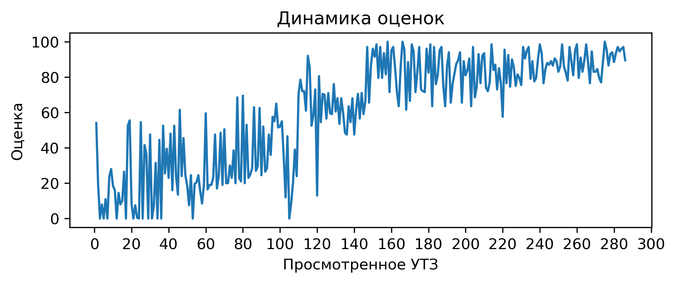
Процент выполнения вопросов:
1) Соблюдение питьевого режима: выполнение 16.8%
2) Есть план-конспект на занятие составленный с помощью Google-таблицы: выполнение 32.5%
3) Прописано время работы, время отдыха, количество повторений в каждом упражнении: выполнение 36.7%
4) На каждые 10 спортсменов 1 тренер и больше: выполнение 38.5%
5) Обеспечен необходимый режим работы и отдыха в выполняемом упражнении (моторная плотность): выполнение 39.5%
6) Интенсивность, время работы и отдыха соответсвуют запланированным качествам и режиму, в котором эти качества тренируются: выполнение 45.1%
7) Высокий уровень организации УТЗ: выполнение 48.6%
8) Прописаны 3 задачи занятия: выполнение 60.5%
9) Для проведения УТЗ предоставлена достаточная площадь льда: выполнение 62.2%
10) Есть недельный микроцикл: выполнение 66.8%
11) Прописано общее время работы в упражнении: выполнение 68.9%
12) Все запланированные задачи занятия решены: выполнение 69.6%
13) Присутствует основная подготовительная и заключительная части занятия: выполнение 70.6%
14) Активное участие тренеров в проведении УТЗ: исправляет ошибки, уделяет внимание учащимся: выполнение 71.7%
15) УТЗ не соответствует плану-конспекту либо отсутствует план-конспект на УТЗ: выполнение 73.4%
16) Отсутствует годовой план: выполнение 77.6%
17) Части занятия проведены в нужной последовательности и дополняют друг друга: выполнение 78.7%
18) Нет плана на месяц: выполнение 79.7%
19) Применение необходимого инвентаря: выполнение 80.1%
20) Рациональное использование времени тренировки: выполнение 83.6%
21) Игра составляет 15% общего времени и больше: выполнение 85.7%
22) Задания соответствуют уровню занимающихся: выполнение 94.4%
23) Высокий эмоциональный фон: выполнение 95.1%
24) Подготовка к упражнению в УТЗ занимало более 5 минут: выполнение 100.0%
Чезганов Игорь Геннадьевич
В этом месяце просмотренно 51 тренеровки, получил средний балл 37.72. В этом месяце данный тренер занял 158 место в рейтенге состоящем из 162 мест.
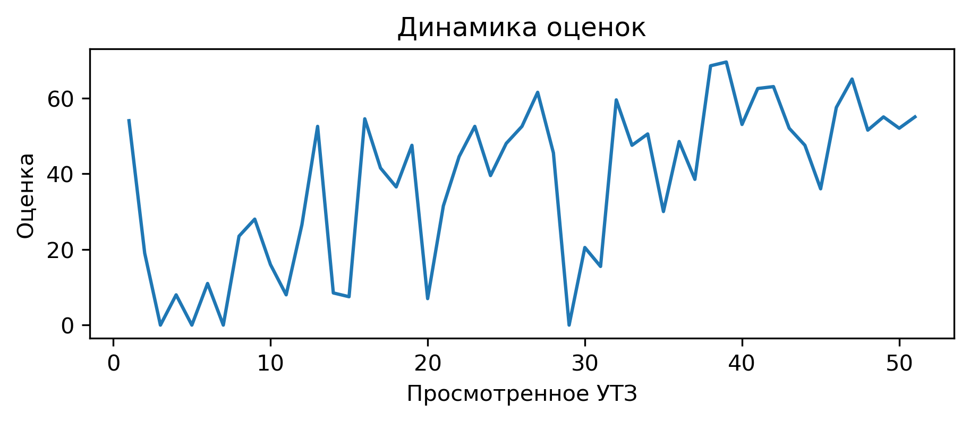
Вопросы с самым плохим процентом выполнением:
С вратарями ведется отдельная работа согласно плану: выполнение 0.0%
Использование современных технологий (Видеоанализ, BlazePod, Polar, SmartSpeed): выполнение 0.0%
Для проведения УТЗ предоставлена достаточная площадь льда: выполнение 0.0%
При выполнении заданий учащиеся не мешают друг другу: выполнение 0.0%
Обеспечен необходимый режим работы и отдыха в выполняемом упражнении (моторная плотность): выполнение 0.0%
Отсутствует годовой план: выполнение 0.0%
Есть план-конспект на занятие составленный с помощью Google-таблицы: выполнение 3.9%
Нет плана на месяц: выполнение 11.8%
Суворов Алексей Георгиевич
В этом месяце просмотренно 97 тренеровки, получил средний балл 41.02. В этом месяце данный тренер занял 98 место в рейтенге состоящем из 162 мест.
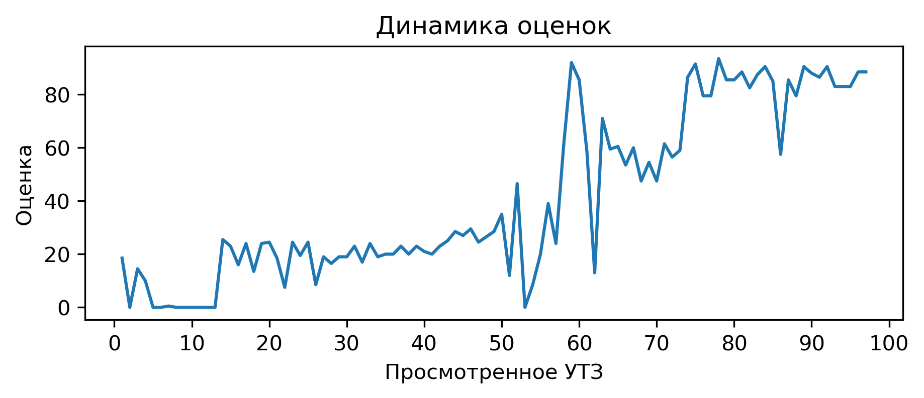
Вопросы с самым плохим процентом выполнением:
Использование современных технологий (Видеоанализ, BlazePod, Polar, SmartSpeed): выполнение 0.0%
С вратарями ведется отдельная работа согласно плану: выполнение 1.0%
Есть план-конспект на занятие составленный с помощью Google-таблицы: выполнение 3.1%
Соблюдение питьевого режима: выполнение 4.1%
Прописано время работы, время отдыха, количество повторений в каждом упражнении: выполнение 5.2%
При выполнении заданий учащиеся не мешают друг другу: выполнение 7.2%
Заключительная переводит организм из тренировочного режима в восстановительный: выполнение 12.4%
Дорохович Сергей Валерьевич
В этом месяце просмотренно 1 тренеровки, получил средний балл 55.5. В этом месяце данный тренер занял 159 место в рейтенге состоящем из 162 мест.
Вопросы с самым плохим процентом выполнением:
Есть план-конспект на занятие составленный с помощью Google-таблицы: выполнение 0.0%
Интенсивность, время работы и отдыха соответсвуют запланированным качествам и режиму, в котором эти качества тренируются: выполнение 0.0%
Задания соответствуют уровню занимающихся: выполнение 0.0%
С вратарями ведется отдельная работа согласно плану: выполнение 0.0%
Активное участие тренеров в проведении УТЗ: исправляет ошибки, уделяет внимание учащимся: выполнение 0.0%
На каждые 10 спортсменов 1 тренер и больше: выполнение 0.0%
Использование современных технологий (Видеоанализ, BlazePod, Polar, SmartSpeed): выполнение 0.0%
Для проведения УТЗ предоставлена достаточная площадь льда: выполнение 0.0%
При выполнении заданий учащиеся не мешают друг другу: выполнение 0.0%
Обеспечен необходимый режим работы и отдыха в выполняемом упражнении (моторная плотность): выполнение 0.0%
Отсутствует годовой план: выполнение 0.0%
Нет плана на месяц: выполнение 0.0%
Коваленя Игорь Михайлович
В этом месяце просмотренно 19 тренеровки, получил средний балл 67.92. В этом месяце данный тренер занял 88 место в рейтенге состоящем из 162 мест.
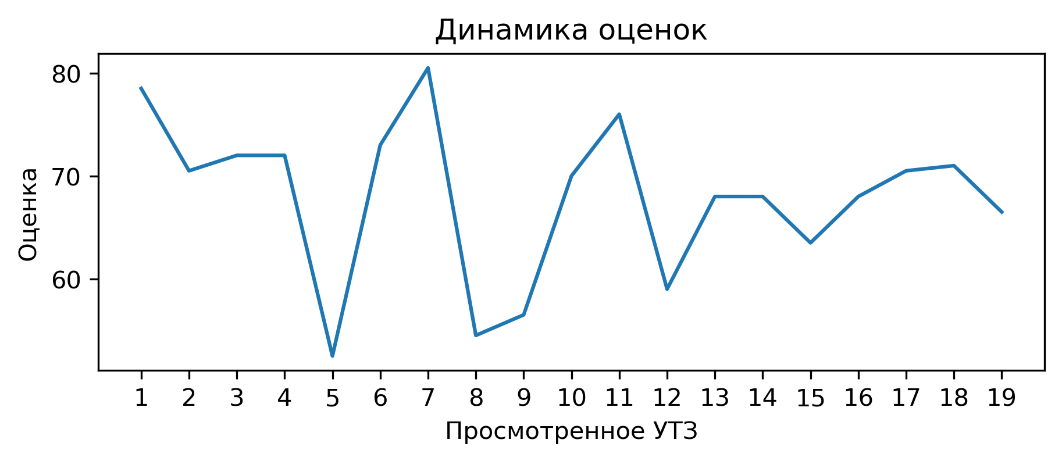
Вопросы с самым плохим процентом выполнением:
Есть план-конспект на занятие составленный с помощью Google-таблицы: выполнение 0.0%
Прописано время работы, время отдыха, количество повторений в каждом упражнении: выполнение 0.0%
Интенсивность, время работы и отдыха соответсвуют запланированным качествам и режиму, в котором эти качества тренируются: выполнение 0.0%
Заключительная переводит организм из тренировочного режима в восстановительный: выполнение 0.0%
Использование современных технологий (Видеоанализ, BlazePod, Polar, SmartSpeed): выполнение 0.0%
С вратарями ведется отдельная работа согласно плану: выполнение 5.3%
Высокий уровень организации УТЗ: выполнение 5.3%
Полюх Александр Игоревич
В этом месяце просмотренно 1 тренеровки, получил средний балл 70.5. В этом месяце данный тренер занял 55 место в рейтенге состоящем из 162 мест.
Вопросы с самым плохим процентом выполнением:
Есть план-конспект на занятие составленный с помощью Google-таблицы: выполнение 0.0%
Прописаны 3 задачи занятия: выполнение 0.0%
Прописано общее время работы в упражнении: выполнение 0.0%
Прописано время работы, время отдыха, количество повторений в каждом упражнении: выполнение 0.0%
Подготовительная часть готовит занимающихся к основной части. Интенсивность заданий плавно возрастает: выполнение 0.0%
Интенсивность, время работы и отдыха соответсвуют запланированным качествам и режиму, в котором эти качества тренируются: выполнение 0.0%
Заключительная переводит организм из тренировочного режима в восстановительный: выполнение 0.0%
С вратарями ведется отдельная работа согласно плану: выполнение 0.0%
На каждые 10 спортсменов 1 тренер и больше: выполнение 0.0%
Высокий уровень организации УТЗ: выполнение 0.0%
Использование современных технологий (Видеоанализ, BlazePod, Polar, SmartSpeed): выполнение 0.0%
Применение необходимого инвентаря: выполнение 0.0%
При выполнении заданий учащиеся не мешают друг другу: выполнение 0.0%
Обеспечен необходимый режим работы и отдыха в выполняемом упражнении (моторная плотность): выполнение 0.0%
Шухто Егор Андреевич
В этом месяце просмотренно 1 тренеровки, получил средний балл 48.5. В этом месяце данный тренер занял 59 место в рейтенге состоящем из 162 мест.
Вопросы с самым плохим процентом выполнением:
Прописано время работы, время отдыха, количество повторений в каждом упражнении: выполнение 0.0%
Подготовительная часть готовит занимающихся к основной части. Интенсивность заданий плавно возрастает: выполнение 0.0%
Интенсивность, время работы и отдыха соответсвуют запланированным качествам и режиму, в котором эти качества тренируются: выполнение 0.0%
Заключительная переводит организм из тренировочного режима в восстановительный: выполнение 0.0%
Игра составляет 15% общего времени и больше: выполнение 0.0%
С вратарями ведется отдельная работа согласно плану: выполнение 0.0%
На каждые 10 спортсменов 1 тренер и больше: выполнение 0.0%
Высокий уровень организации УТЗ: выполнение 0.0%
Использование современных технологий (Видеоанализ, BlazePod, Polar, SmartSpeed): выполнение 0.0%
Применение необходимого инвентаря: выполнение 0.0%
При выполнении заданий учащиеся не мешают друг другу: выполнение 0.0%
Обеспечен необходимый режим работы и отдыха в выполняемом упражнении (моторная плотность): выполнение 0.0%
Смолин Егор Анатольевич
В этом месяце просмотренно 31 тренеровки, получил средний балл 96.61. В этом месяце данный тренер занял 69 место в рейтенге состоящем из 162 мест.
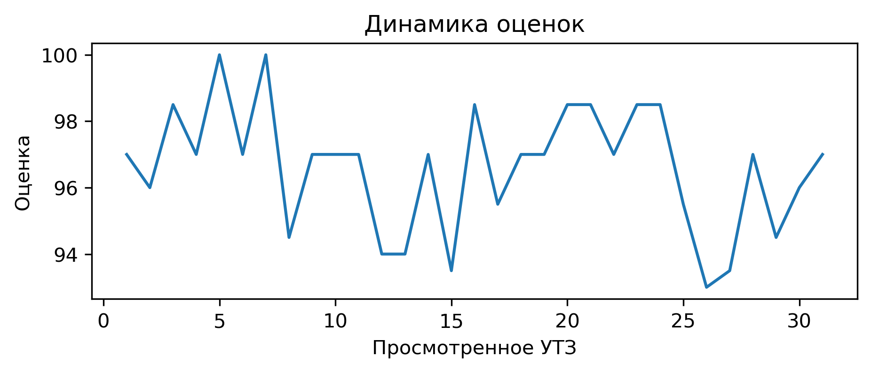
Вопросы с самым плохим процентом выполнением:
Соблюдение питьевого режима: выполнение 6.5%
Зурков Василий Васильевич
В этом месяце просмотренно 28 тренеровки, получил средний балл 74.11. В этом месяце данный тренер занял 95 место в рейтенге состоящем из 162 мест.
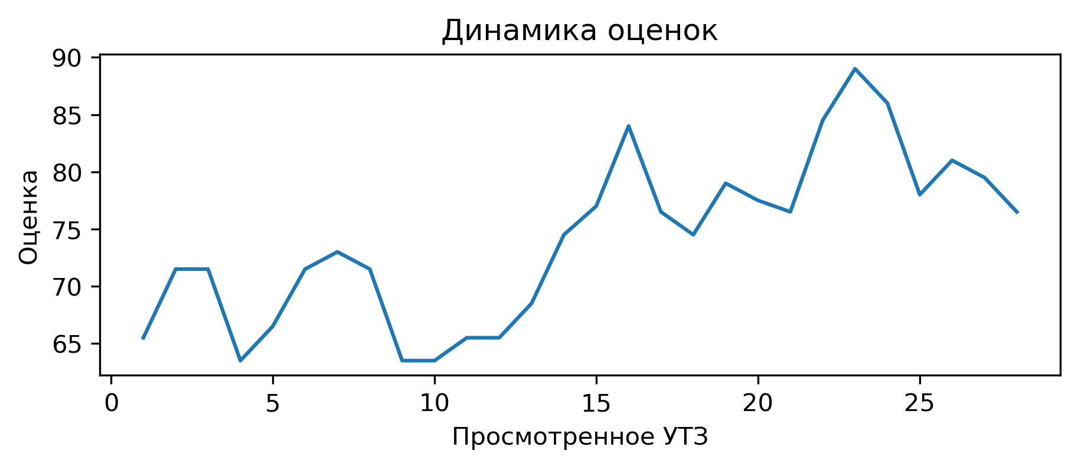
Вопросы с самым плохим процентом выполнением:
Есть план-конспект на занятие составленный с помощью Google-таблицы: выполнение 0.0%
Высокий уровень организации УТЗ: выполнение 0.0%
Обеспечен необходимый режим работы и отдыха в выполняемом упражнении (моторная плотность): выполнение 3.6%
Интенсивность, время работы и отдыха соответсвуют запланированным качествам и режиму, в котором эти качества тренируются: выполнение 7.1%
Оборов Кирилл Павлович
В этом месяце просмотренно 27 тренеровки, получил средний балл 87.76. В этом месяце данный тренер занял 36 место в рейтенге состоящем из 162 мест.
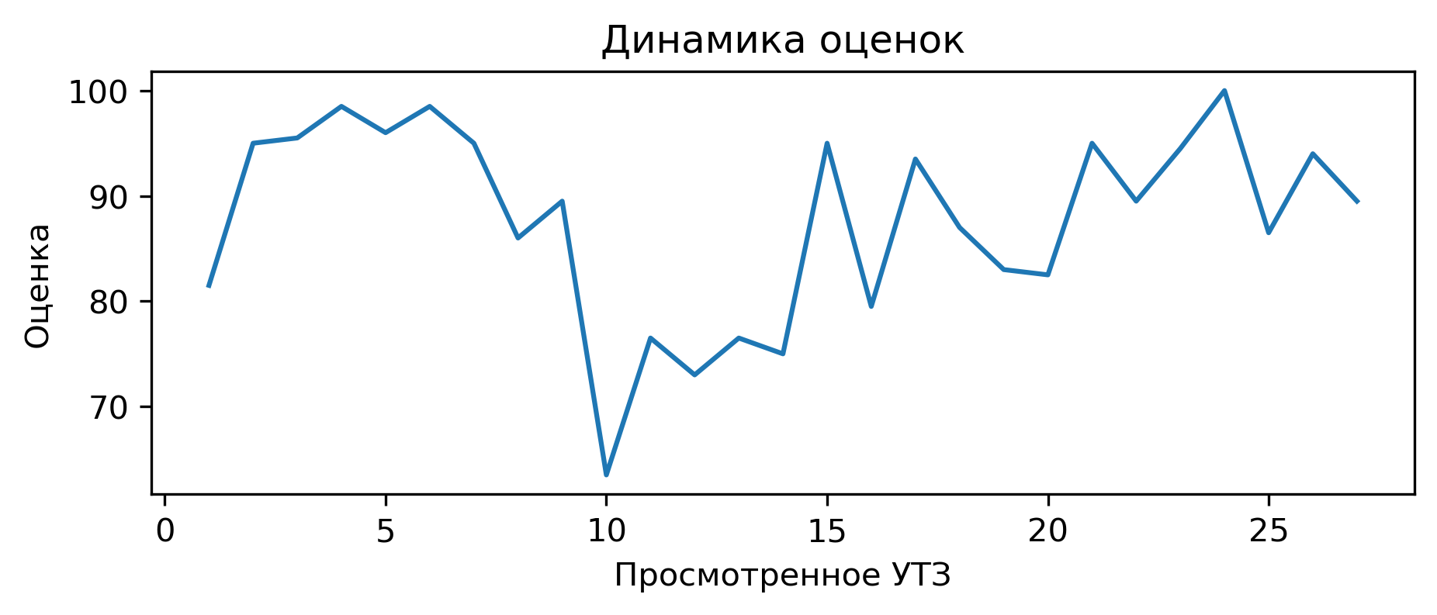
Вопросы с самым плохим процентом выполнением:
Исаенко Евгений Альбертович
В этом месяце просмотренно 30 тренеровки, получил средний балл 82.7. В этом месяце данный тренер занял 60 место в рейтенге состоящем из 162 мест.
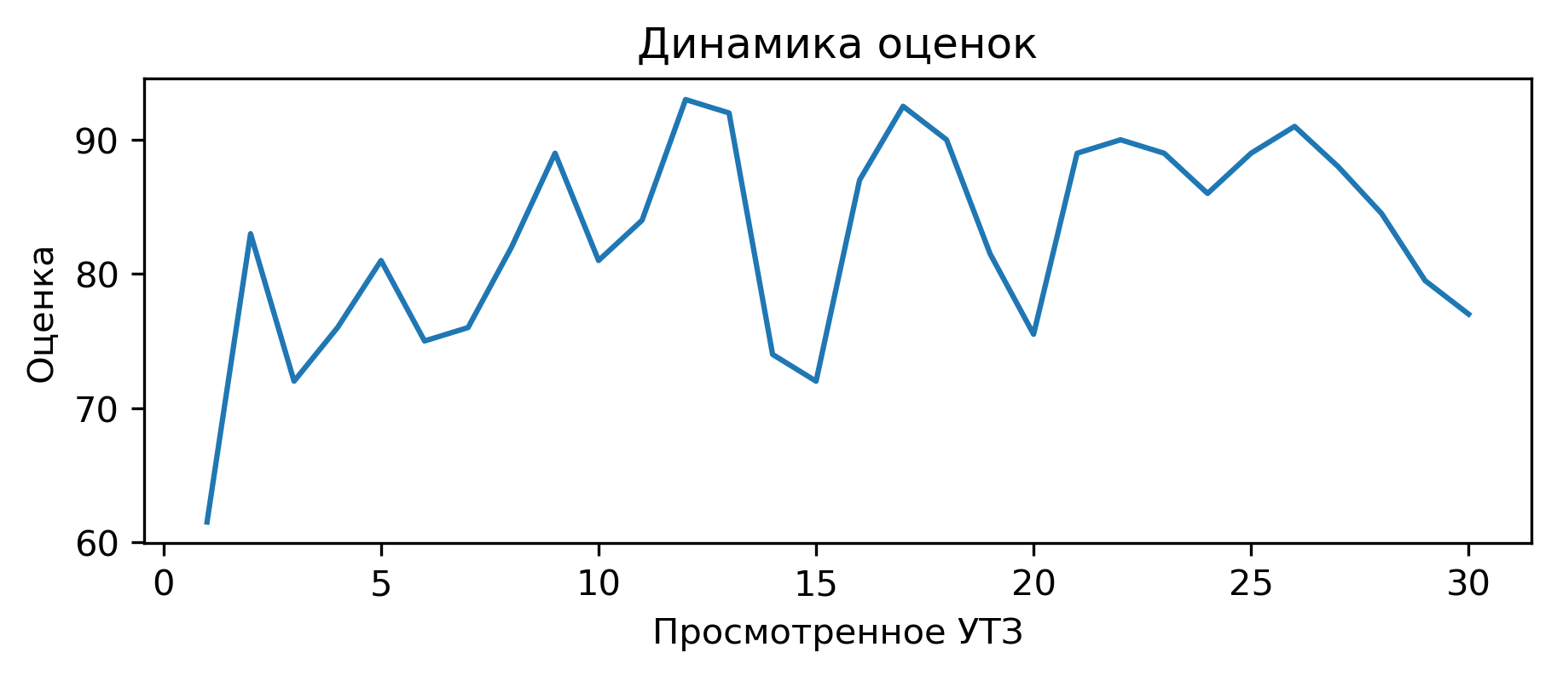
Вопросы с самым плохим процентом выполнением:

